Bag selv: Kokostoppe

Fremgangsmåde:
Klip et hul i bunden af sprøjteposen og saet ca. 15 små toppe ud på en bage- plade beklaedt med bagepapir. Bag ko- kostoppene i ovnen ved 200 °C i ca. 12 min. De skal vaere let gyldne.
Mens kokostoppene bager, smeltes chokoladen over vandbad. Når toppene er bagt og kølet ned, dyp- pes bunden i chokolade.

Pakken indeholder: 750 g kokosmasse
30 g chokolade

Ingredienser:
Kokos, vand, sukker, aeg, modificeret stivelse, fuld haerdet kokosfedt, skummetmaelkspulver, konsistensmiddel: E404, fortykningsmiddel:
E401, farvestof: (E160a, E101), aroma, salt

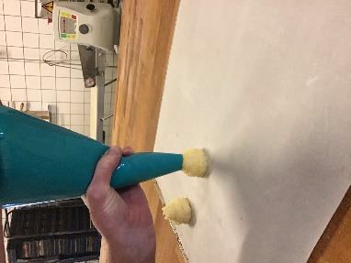
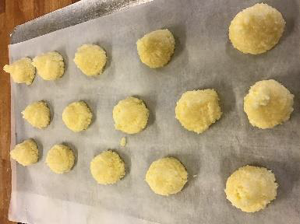
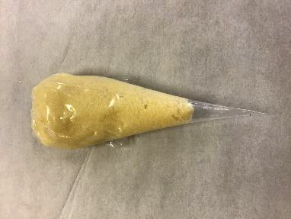

1. 2. 3.

